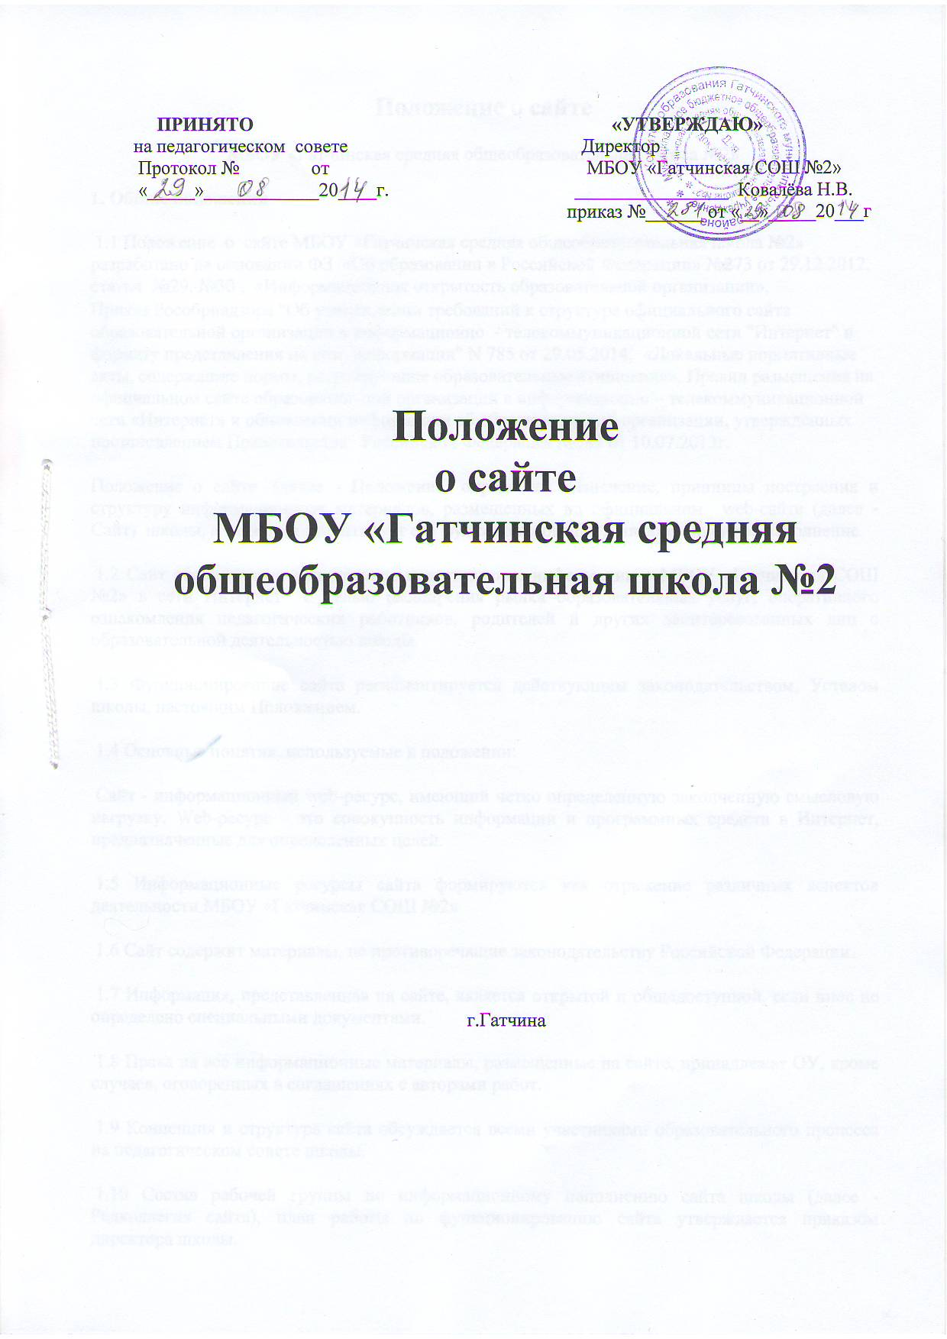

Положение о сайте
МБОУ «Гатчинская средняя общеобразовательная школа №2»
1. Общие положения
1.1 Положение о сайте МБОУ «Гатчинская средняя общеобразовательная школа №2» разработано на основании Закона «Об образовании в Российской Федерации» №273 от 29.12.2012. статья №29 , \
ql
Приказ Рособрнадзора "Об утверждении требований к структуре официального сайта образовательной организации в информационно-телекоммуникационной сети "Интернет" и формату представления на нем информации" N 785 от 29.05.2014
«Информационная открытость образовательной организации»
(далее - Положение) определяет назначение, принципы построения и структуру информационных материалов, размещенных на официальном web-сайте (далее - Сайт) школы, а также регламентирует его функционирование и информационное наполнение.
1.2 Сайт обеспечивает официальное представление информации о МБОУ «Гатчинская СОШ №2» в сети Интернет с целью расширения рынка образовательных услуг, оперативного ознакомления педагогических работников, родителей и других заинтересованных лиц с образовательной деятельностью школы.
1.3 Функционирование сайта регламентируется действующим законодательством, Уставом школы, настоящим Положением.
1.4 Основные понятия, используемые в положении:
Сайт - информационный web-ресурс, имеющий четко определенную законченную смысловую нагрузку. Web-ресурс - это совокупность информации и программных средств в Интернет, предназначенные для определенных целей.
1.5 Информационные ресурсы сайта формируются как отражение различных аспектов деятельности МБОУ «Гатчинская СОШ №2»
1.6 Сайт содержит материалы, не противоречащие законодательству Российской Федерации.
1.7 Информация, представленная на сайте, является открытой и общедоступной, если иное не определено специальными документами.
1.8 Права на все информационные материалы, размещенные на сайте, принадлежат , кроме случаев, оговоренных в соглашениях с авторами работ.
1.9 Концепция и структура сайта обсуждается всеми участниками образовательного процесса на собрании трудового коллектива школы.
1.10 Состав рабочей группы по информационному наполнению сайта школы (далее - Редколлегия сайта), план работы по функционированию сайта утверждается приказом директора школы.
1.11 Ответственность за недостоверное, несвоевременное или некачественное предоставление информации для размещения сайта несет директор школы.
1.12 Ответственный за ведение сайта - администратор сайта, назначается приказом по школе.
1.13 Пользователем сайта может быть любое лицо, имеющее технические возможности выхода в Интернет.
2. Цели и задачи Сайта
2.1 Целью сайта школы является оперативное и объективное информирование общественности о его деятельности, включение его в единое образовательное информационное пространство.
2.2 Задачи сайта:
2.2.1 Информационное обеспечение оказания муниципальной услуги «Предоставление информации об организации дошкольного, общего и дополнительного образования» в электронном виде.
2.2.2 Формирование целостного позитивного имиджа школы.
2.2.3 Систематическое информирование участников образовательного процесса о качестве образовательных услуг в школе.
2.2.4 Презентация достижений воспитанников и педагогического коллектива школы, его особенностей, истории развития, реализуемых образовательных программах.
2.2.5 Создание условий для взаимодействия участников образовательного процесса, социальных партнеров школы.
2.2.6 Осуществления обмена педагогическим опытом.
2.2.7 Повышение эффективности образовательной деятельности педагогов и родителей воспитанников школы в форме дистанционного обучения.
2.2.8 Стимулирование творческой активности педагогов и родителей.
3. Информационный ресурс Сайта
3.1 Информационный ресурс сайта формируется в соответствии с деятельностью всех структурных подразделений школы, педагогических работников, воспитанников, родителей, партнеров и прочих заинтересованных лиц.
3.2 Информационный ресурс сайта школы является открытым и общедоступным.
3.3 На сайте школы размещается обязательная информация, регламентирующая его деятельность:
3.3.1 Муниципальная услуга (адрес, телефон, e-mail, адрес сайта, ФИО руководителя, количество воспитанников/групп, виды, режим работы, педагогический коллектив, заслуги и др). Срок размещения - постоянно, меняется по мере необходимости.
3.3.2 Публичный отчет (сжатая информация об образовательной деятельности школы, основных результатах и проблемах функционирования и развития, подтвержденная количественными данными и структурированная в констатирующую и аналитическую части). Срок размещения - постоянно, меняется 1 раз в год (май-август).
3.3.3 Новости (материалы о событиях текущей жизни, мероприятиях, проводимых в Центре). Срок - по мере необходимости, но не реже 1 раз в 2 недели, с указанием даты размещения.
3.3.4 Устав школы (документ, изменения и дополнения). Срок - постоянно.
3.3.5 Локальные акты (приказы, должностные инструкции, правила, договоры, положения, решения). Срок - по мере необходимости.
3.3.6 Программа развития (документ и анализ результатов реализации).
Срок - по мере необходимости, на принятый срок.
3.3.7 Структура управления (формы самоуправления). Срок - постоянно.
3.3.8 Образовательная деятельность (реализуемые программы, расписание образовательной и совместной деятельности педагога с воспитанниками, планы работы). Срок - постоянно.
3.3.9 Дополнительное образование (реализуемые программы, расписание кружков, планы работы, платные дополнительные образовательные и иные услуги). Срок - постоянно.
3.3.10 Инновации (программы, проекты, отчеты о ходе и результатах инновационной деятельности, нормативно-правовые документы), информацию по введению ФГОС ООО для всех участников образовательного процесса. Срок - по мере необходимости.
3.3.11 Порядок приема в школу(перечень необходимых документов, порядок приема в школьное учреждение). Срок - постоянно.
3.3.12 Организация питания (рекомендации, нормы по возрастам, рекомендуемый ассортимент основных пищевых продуктов, объемы порций, фотографии блюд). Срок - в начале учебного и календарного года.
3.3.13 Организация медицинского обслуживания (план оздоровительной и профилактической работы, графики работы медицинских работников, график вакцинации, информационные материалы). Срок - по мере необходимости.
3.3.14 Методическая копилка (методические материалы педагогов и специалистов, мультимедийные разработки занятий и других мероприятий). Срок - не реже 1 раза в месяц.
3.3.15 Конкурсы (положение, итоги, фотоматериалы). Срок - за 1 месяц до начала конкурса.
3.3.16 Условия для детей (предметно-развивающая среда групп и других помещений). Срок - постоянно.
3.3.17 Вопрос-ответ (общение с посетителями сайта). Срок - постоянно.
3.3.18 Контакты (телефоны руководителей и специалистов школы). Срок - постоянно.
3.4 На сайте школы должны быть постоянно работающие разделы:
3.4.1 Карта сайта (содержание информации во всех разделах сайта и ссылки на все документы). Срок - по мере поступления информации.
3.4.2 Форум (обсуждение вопросов организации образовательного процесса всеми его участниками). Срок - постоянно.
3.4.3 Статистика посещений (подсчет посещаемости сайта и его эффективности, мониторинг результатов продвижения ресурса).
3.4.5 Написать нам письмо (обратная связь с пользователями путем приема отзывов и запросов по e-mail через заполнение специальных форм на сайте). Срок - постоянно.
3.5 На сайте могут быть размещены другие информационные ресурсы:
3.5.1 История школы, как образовательного учреждения города
3.5.2 Материалы о персоналиях (руководителях, педагогах, выпускниках, деловых партнерах), с переходом на их сайты
3.5.3 Фотоальбом
3.6 На сайте школы не допускается размещение противоправной информации и информации, не имеющей отношения к деятельности школы и к самой системе образования, и не подлежащей свободному распространению в соответствии с законодательством Российской Федерации.
4. Редколлегия Сайта
4.1 Для обеспечения оформления и функционирования сайта создается редколлегия, в состав которой могут входить:
- заместитель заведующего по воспитательно-методической работе;
- педагоги школы;
- родители воспитанников
4.2 Заместитель заведующего по ВР обеспечивает оперативный контроль качества выполнения всех видов работ с сайтом школы и их соответствия п.3.3 настоящего Положения.
4.3 Непосредственный контроль целостности и доступности информационного ресурса сайта Центра возлагается на администратора сайта, который назначается приказом по учреждению.
5. Организация информационного наполнения и сопровождения сайта
5.1 Члены редколлегии сайта обеспечивают формирование информационного материала, который должен быть размещен на сайте школы.
5.2 Администратор сайта осуществляет все виды работ, обеспечивающих работоспособность сайта школы:
Размещение информационных материалов на сайте школы;

• Консультирование членов редколлегии о подготовке материалов и о требованиях к его оформлению;
• Изменение структуры сайта, по согласованию с заведующим школы, заместителем заведующего по УВР.
5.3 Администратор сайта школы несет ответственность:
• за отсутствие на сайте школы информации, предусмотренной п.3.3 и 3.4 настоящего Положения;
• за нарушение сроков обновления информации в соответствии выше указанными пунктами настоящего Положения
6. Порядок размещения и обновления информации на сайте
6.1. Школа самостоятельно обеспечивает:
- постоянную поддержку сайта школы в работоспособном состоянии;
- взаимодействие с внешними информационно-телекоммуникационными сетями, сетью Интернет;
- проведение организационно-технических мероприятий по защите информации на сайте школы от несанкционированного доступа;
- инсталляцию программного обеспечения, необходимого для функционирования сайта школы в случае аварийной ситуации;
- ведение архива программного обеспечения, необходимого для восстановления и инсталляции сайта школы;
- резервное копирование данных и настроек сайта школы;
- обучение администратора сайта по размещению материалов на сайте школы;
- соблюдение авторских прав при использовании программного обеспечения, применяемого при создании и функционировании сайта.
Срок действия положения неограничен.

